**<애플리케이션 구현>**

* 애플리케이션 구현 개발환경 구축

|  |
| --- |
| 1. 프로젝트 주제 : CardGame 2. 개발 언어 : JAVA, SOCKET, SWING 3. 개발 인원 : 6명 4. 개발 기간 : 1개월 ( 5/21일 ~ 6/22일) 5. 개발 H/W 사양  * 프로세서 : Intel® Core(TM) I7-6700 CPU @ 3.40GHz 3.41GHz * 메모리 : 16GB * OS : Windows10 64비트 운영체제 |

* 이클립스 설치



* 이클립스 실행

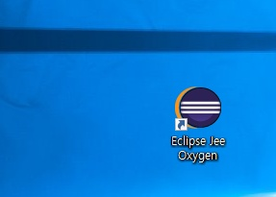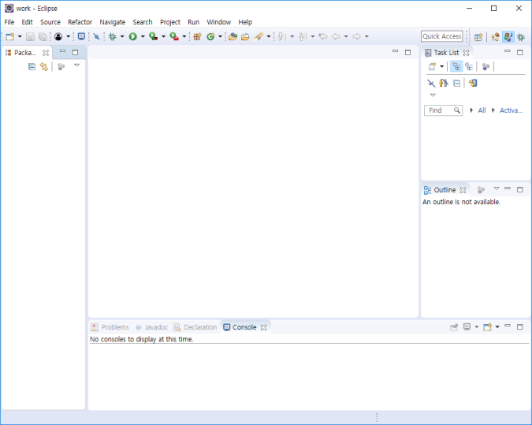

* 프로젝트 실행

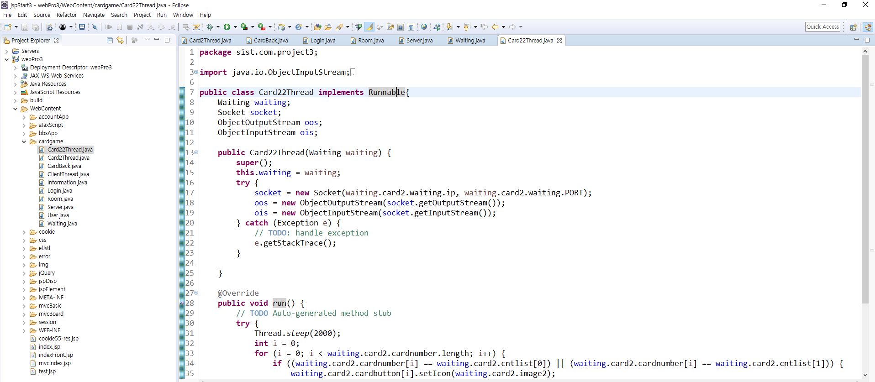

-요구사항 정의서(엑셀파일-요구사항정의서 참조)



**카드게임시스템구축**

**요구사항정의서**

**버전**

**날짜**

**내용**

**작성자**

**승인자**

1.0

2018-06-25

회원이 접속할 때 마다 대기창에 회원닉네임을 뿌려준다

신지혜

이응수

1.0

2018-06-25

방을 만들었을 때, 방의 이름을 대기방에 표시해준다.

신지혜

이응수

1.0

2018-06-25

게임방에서 두명의 플레이어가 모두 START버튼을 누르면 방장부터 게임이 시작된

신지혜

이응수

1.0

2018-06-25

게임방을 나가면 대기방으로 이동한다.

신지혜

이응수

1.0

2018-06-25

대기방에서 나가면 대기창에서 해당 회원의 닉네임이 사라진다.

신지혜

이응수

1.1

2018-06-29

방을 만들었을 때, 방의 이름과 함께 접속중인 플레이어의 수를 나타낸다.

김형진

이응수

1.1

2018-06-29

게임방이나 대기방에서 퇴장시 채팅창을 통해 퇴장을 알린다.

김형진

이응수

1.1

2018-06-29

게임방에 입장시 채팅창을 통해 입장을 알린다.

김형진

이응수

요구사항정의서

**문서 개정 이력표**

**문서명**





공통 모듈 구현하기

* 공통 모듈 명세서 작성

|  |  |  |  |  |
| --- | --- | --- | --- | --- |
| 업무기능 분류 | 리스트 조회 | | | |
| 프로그램ID | CardGame | | 프로그램명 | Card게임 |
| 프로그램언어 | JAVA | | 프로그램 목록번호 | - |
| 프로그램 개요 | 유저데이터를 수집하여 리스트에 표시되는 유저닉네임을 출력한다. | | | |
| 기능 구성도 | |  |  |  | | --- | --- | --- | | INPUT | PROCESS | OUTPUT | | 1. 서버로부터 데이터 수집 | 1. 주기적으로 데이터를 수집 2. 게임방 별 정보 분리 | 1. 전체 유저의 닉네임 2. 게임방 별 방이름과 접속인원 출력 | | | | |
| I/O | List ID | List 명 | | 비 고 |
| O  O | JList  Jlist | 유저 명단 리스트  방 명단 리스트 | | -  - |

* 단위테스트 수행계획서

|  |  |  |  |
| --- | --- | --- | --- |
| 테스트케이스 ID | 0001 | 테스트케이스명 | User 닉네임 조회 |
| 수행시스템 | NCS | 하위시스템 | - |
| 작성자 | 신지혜 | 작성일자 | 2018/06/30 |
| 수행자 | 신지혜 | 수행일자 | 2018/06/30 |

|  |  |
| --- | --- |
| 선행조건 | 사용자는 로그인을 하여 서버에 접속해 있어야 한다. |

|  |  |  |  |  |
| --- | --- | --- | --- | --- |
| No | Action | 예상응답 | 결과 | 비교 |
| 1 | Login 실행 | 서버에 접속 |  |  |
| 2 | Thread 실행 | 접속한 유저 닉네임 확인 |  |  |
| 3 | 후행 확인 |  |  |  |

|  |  |
| --- | --- |
| 후행확인 | User의 닉네임을 확인 한 후 대기자명단 리스트에 User의 닉네임을 출력한다. |

* Login 실행
* 로그인 후 User 닉네임 출력

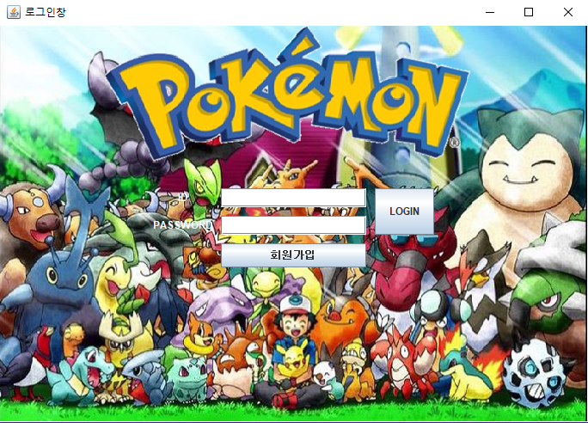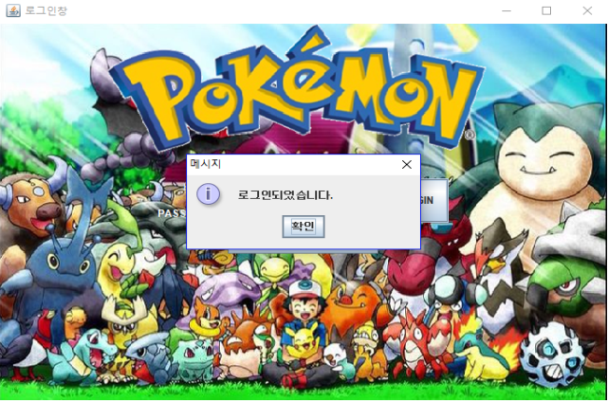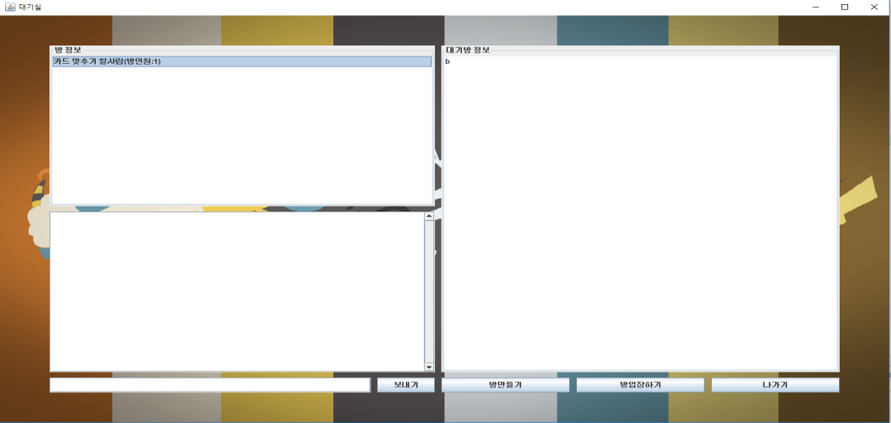

서버 프로그램 구현

* 서버 프로그램 테스트케이스

|  |  |  |  |
| --- | --- | --- | --- |
| 테스트케이스 ID | 0001 | 테스트케이스명 | 서버프로그램 구현 |
| 수행시스템 | NCS | 하위시스템 | 서버실행 |
| 작성자 | 신지혜 | 작성일자 | 2018/06/30 |
| 수행자 | 신지혜 | 수행일자 | 2018/06/30 |

|  |  |
| --- | --- |
| 선행조건 | SOCKET 연결을 준비하여야 한다. |

|  |  |  |  |  |
| --- | --- | --- | --- | --- |
| No | Action | 예상응답 | 결과 | 비교 |
| 1 | IP/PORT 설정 | 연결할 IP, PORT를 설정한다. |  |  |
| 2 | 후행확인 |  |  |  |
| 3 |  |  |  |  |

|  |  |
| --- | --- |
| 후행확인 | 설정한 IP/PORT 번호로 서버소켓을 생성한 후 Client를 대기한다. |

* 서버 실행

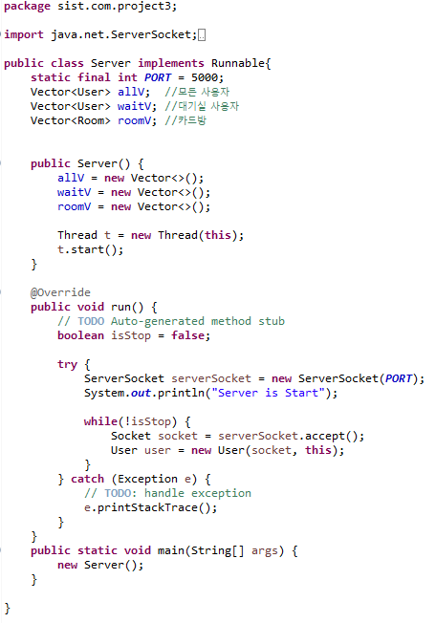

단위테스트 결함관리

* 결함관리 작업흐름도

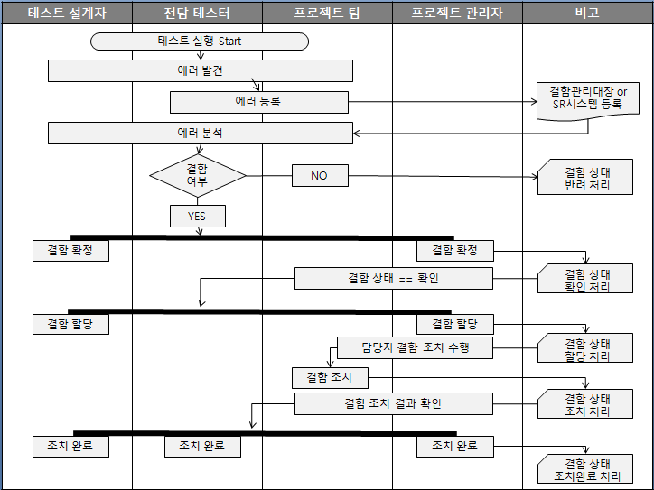

단위테스트(엑셀파일-요구사항정의서 참조)



**<화면 구현>**

|  |  |  |  |  |
| --- | --- | --- | --- | --- |
| ID | U001 | UseCase명 | | 카드게임 |
| 작성자 | 000 | 수정자 | | 000 |
| 최초 작성일 | 2018/06/25 | 최종 수정일 | | 2018/06/25 |
| Actor | 사용자 | | | |
| 사전 조건 | 사용자는 해당 게임에 접속하기 위해 아이디와 비밀번호를 가지고 있어야 한다. | | | |
| 사후 조건 | 없음 | | | |
| 기본 흐름 | 액터 행위 | | 시스템 행위 | |
|  | 1. 사용자 id가 없는 경우 회원가입을 선택 한다. 2. 회원 가입을 한다.   5.로그인을 한다.  7. 게임 방을 입장한다.  9. START 버튼 클릭. | | 1. 회원 가입 화면을 표시한다. 2. 로그인 화면을 표시한다. 3. 대기실 화면을 표시한다.   8. (1)대기창-방 정보를 표시한다.  (2)게임 방-게임 방 화면을 표시한다.  10.(두 플레이어 모두 START 버튼 클릭시)카드게임을 실행한다. | |
| 대체 흐름 | 액터 행위 | | 시스템 행위 | |
|  |  | |  | |
| 예외 흐름 | 액터 행위 | | 시스템 행위 | |
|  | 1. 2명의 플레이어가 이미 있는 방에 입장을 요청한다. | | 1. 2인용 게임이라는 메시지를 출력한다. | |
| 포함/확장 |  | | | |
| 우선 순위 | 상 | | | |
| 사용 빈도 | 상 | | | |
| 업무 규칙 |  | | | |
| 특별요구사항 |  | | | |
| 비고 | 게임 방 입장은 방 만들기와 만들어진 방에 입장하는 것을 통해 가능하며, 방을 만든 사람이 선공을 하게 된다. | | | |

-유스케이스(Use Case)상세

유스케이스 다이어그램은 사용자의 관점으로 작성하고, SW 지식이  
깊지 않은 사용자라도 이해해야 하기 때문에 그 형식과 내용이 매우 간결하게 표현.

액티비티 다이어그램(Activity Diagram)

프로토타이핑

게임 PLAY

2명의 플레이어 모두 START버튼을 눌렀는가?

아니요

START버튼 클릭

게임 방 화면 표시

예

기존 입장 인원이 1명인가?

기존 방 입장

방만들기

방 입장 선택

예

대기실 화면 표시

유효한 id/pw인가?

유효하지 않음.

로그인 요청

Id/pw 입력

예

로그인 화면 표시

만족하지 않음.

회원가입 제약조건 확인

회원가입 승인요청

<회원가입 요구 내용>

닉네임, 이름, 아이디, 비밀번호

회원가입 요구내용 입력

회원가입화면 표시

회원가입 선택

시스템

사용자

제약 조건을 모두 만족 하는가?





예

프로토타이핑

(회원가입 UI)

(회원가입 UI)

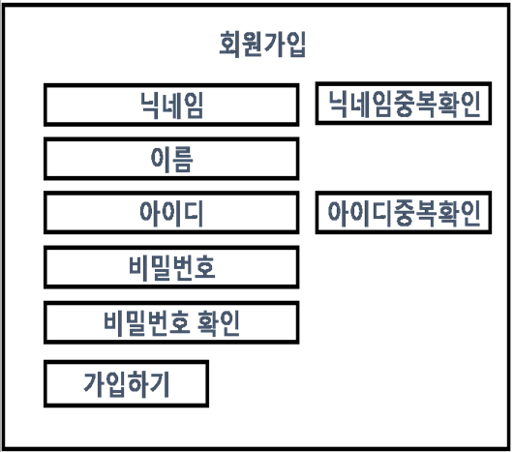

(로그인 UI)

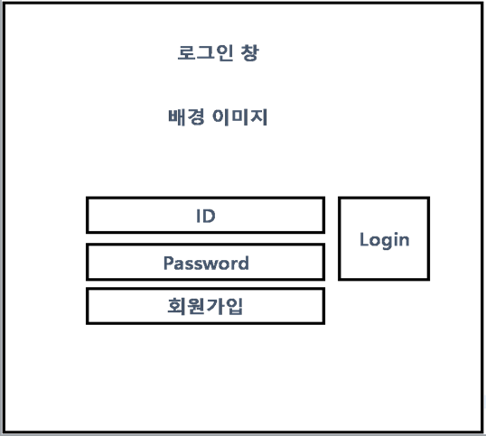

(대기창 UI)

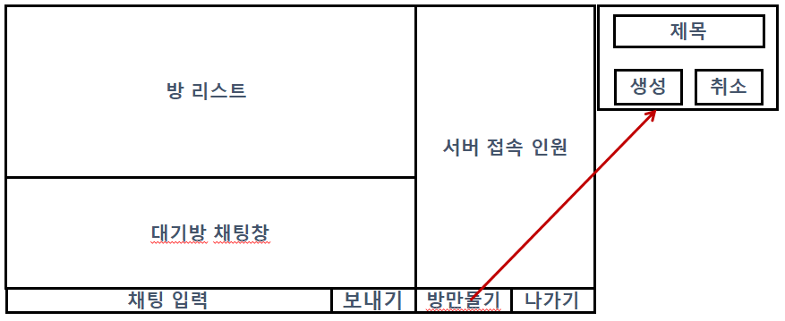

(게임 방 UI)

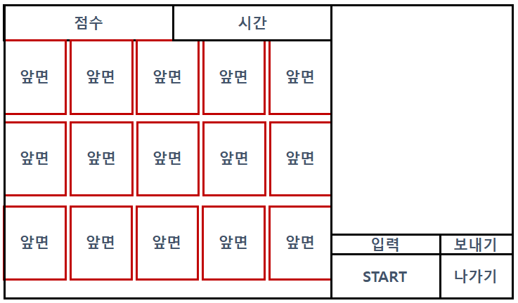

프로토타이핑별 구성요소

(회원가입 UI)

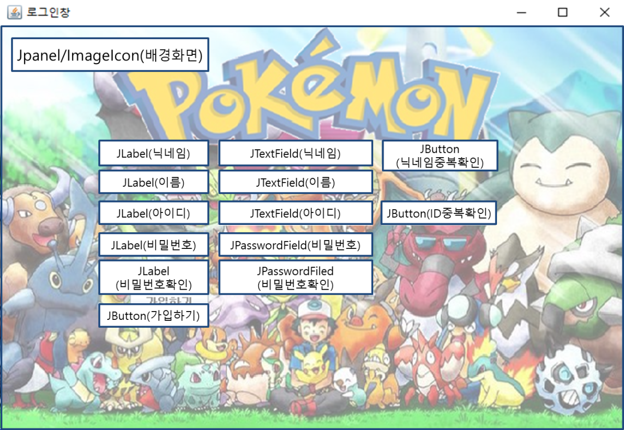

(로그인 UI)

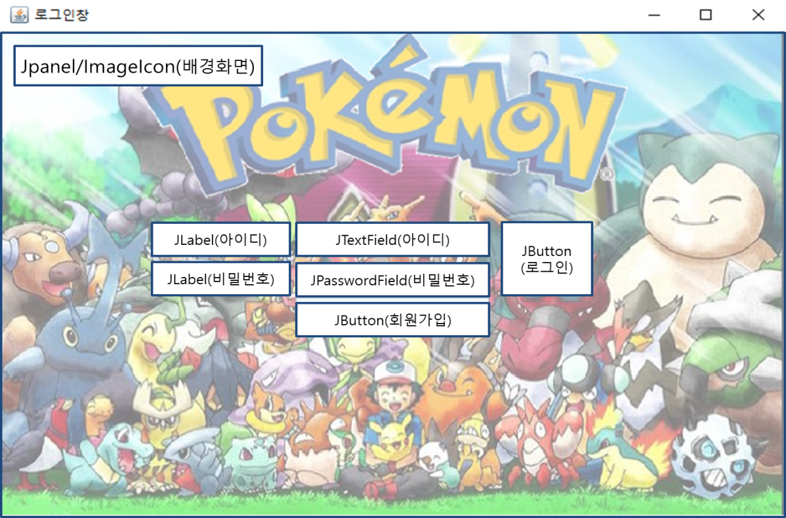

(대기실 UI)

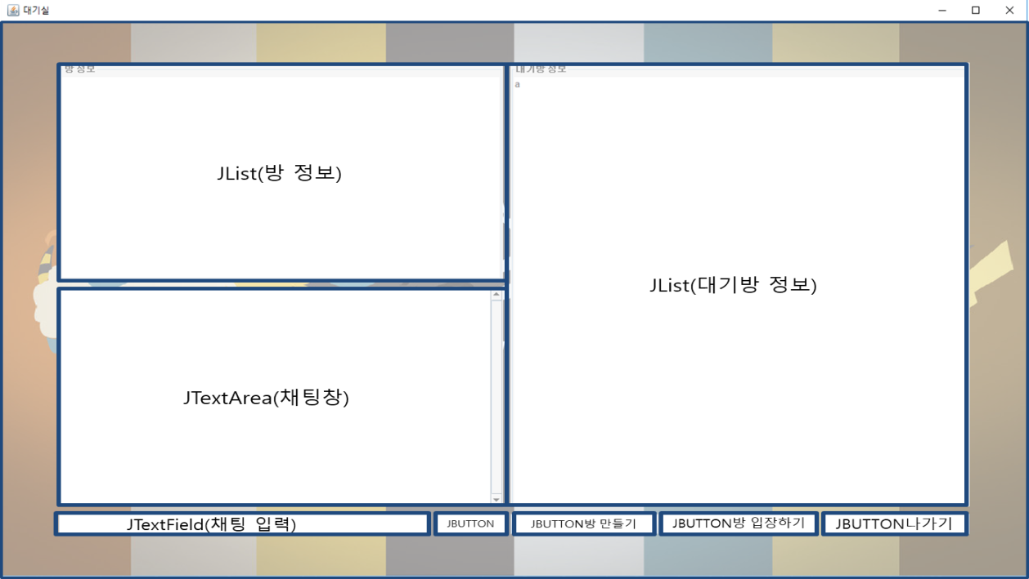

(게임방 UI)

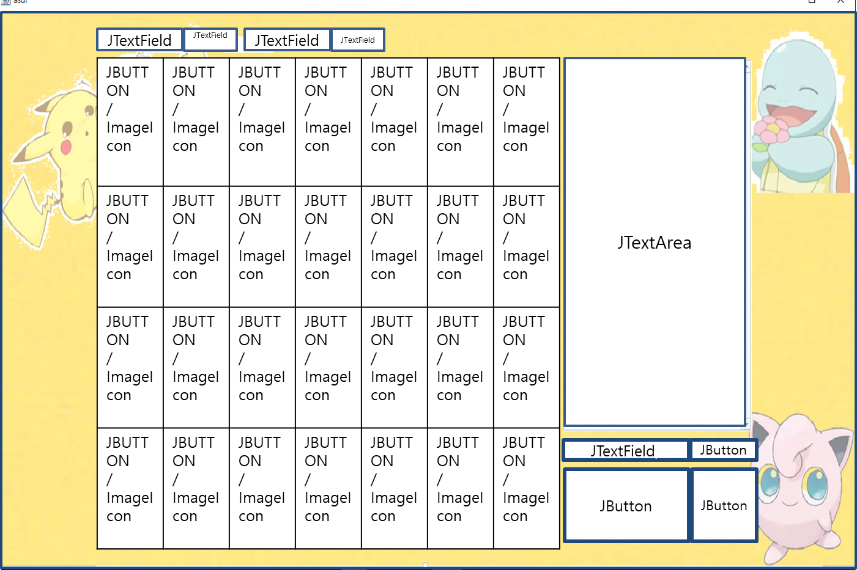

Test Case(엑셀파일-통합테스트_형진조_카드뒤집기게임)



**<개발자 테스트>**

* 테스트흐름도

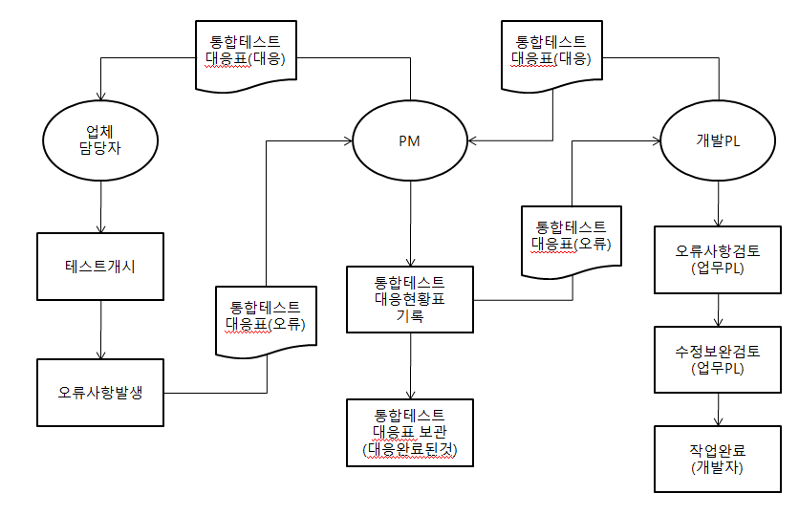 -통합테스트 문제해결 시나리오

|  |  |
| --- | --- |
| 평가 일자 : 2018. 06. 30 사번: 2001 이름 : 신 지 혜 | |
| 학습1) 개발자  테스트케이스  설계하기 | * 프로젝트의 특성을 반영한 테스트 케이스와 테스트 시나리오 작성 |
| 학습2) 개발자  통합테스트하기 | * 통합테스트 계획에 따른 테스트 수행 순서 설명 |
| 학습3) 개발자  결함조치 하기 | * 테스트 수행 결과에서 발견된 결함을 식별하고 조치 우선순위 결정 |

|  |  |  |  |  |  |  |
| --- | --- | --- | --- | --- | --- | --- |
| 통합 테스트 결과 보고서 | | | | | | |
| 시스템/  서브시스템 | |  | 테스트  담당자 |  | 테스트  일자 |  |
| 테스트 케이스  ID | |  | 확인자 |  | 완료 일자 |  |
| 설명 | 테스트 케이스에 대한 간략한 설명 | | | | | |
| 테스트 시나리오 | | | | | | |
| 작업내용 | | | 작업구분/테스트데이터/관련 Use Case/테스트결과 및 오류내용 | | | |
| 작업 절차 #1.  테스트 시나리오를 위해 수행해야 할 작업내용 기술 | | | 작업 구분 | |  | |
| 테스트 데이터 | |  | |
| 관련 Use Case ID/명 | |  | |
| 테스트 결과 | | 오류 발생 시 오류 내용 | |
| 작업 절차 #2.  테스트 시나리오를 위해 수행해야 할 작업내용 기술 | | | 작업 구분 | |  | |
| 테스트 데이터 | |  | |
| 관련 Use Case ID/명 | |  | |
| 테스트 결과 | | 오류 발생시 오류 내용 | |
| 비고 | | | 테스트 세부 내용 기재(필요시) | | | |
| 최종 평가 | | | 합격 / 불합격 : | | | |
| 사유 : | | | |

* 통합 테스트 결과 보고서
* 결함 관리 대장 작성

|  |  |  |  |  |  |  |  |  |  |
| --- | --- | --- | --- | --- | --- | --- | --- | --- | --- |
| 결함 관리 대장 | | | | | | | | | |
| 발견  일자 | 발견자 | 결함  구분 | 영향  (심각도) | 우선  순위 | 상세  내용 | 결합  유입  단계 | 결함  유형 | 결함  상태 | 결함  조치 |
| 결함  발견  일자 |  | 에러  결함 | A(Major)  B(Minor)  C(Trifle) | 즉시  주의  대기 |  | 결함  발견  단계 | 기획  설계  코딩  테스트 | 동작가능  동작불가 | 분석  수정  완료 |
| 2018.  06.  30 | 신지혜 | 에러 | B | 즉시 | 모든 유저가 게임 방에서 나갈 시 방이 삭제되지 않음. | 발견 | 코딩 | 동작가능 | 수정 |
|  |  |  |  |  |  |  |  |  |  |
|  |  |  |  |  |  |  |  |  |  |
|  |  |  |  |  |  |  |  |  |  |
|  |  |  |  |  |  |  |  |  |  |
|  |  |  |  |  |  |  |  |  |  |
|  |  |  |  |  |  |  |  |  |  |

* 형상관리 산출물 작성

|  |  |  |  |
| --- | --- | --- | --- |
| **형상관리산출서** | | | |
| 프로젝트명 | 스레드와 네트워크를 통한 카드뒤집기게임 | | |
| 산출요청자 | 신지혜 | 요청일자 | 2018. 6. 25 |
| 항목 ID | PR_10(프로토콜관리계획)_01 | 항목명 | 프로토콜관리계획서 |
| 처리담당자 |  | 완료예정일자 |  |
| 승인자 | 김 형 진(인) | 처리결과확인 | 이 응 수(인) |
| 요청내용 | 1. 코드의 일관성 부여   *기존의 프로토콜의 복잡성에 의한 관리의 어려움에 대응하기 위하여 프로토콜에 일관성부여.   1. 코드 식별의 용이성 부여   * 기존에 산재되어있던 코드를 swich~case문을 통하여 모아준다. | | |
| 변경사유 | 많은 양의 프로토콜관리의 어려움 보완 | | |
| 처리결과 | 변경요청사항의 내용이 이상 없이 보완됨. | | |

**<정보시스템이행>**

모니터링 관련 문서…

**<제품 소프트 웨어 패키징>**

1. 제품 소프트웨어 패키징

- 사용자 중심의 제품 소프트웨어 패키징

|  |  |
| --- | --- |
| **신규 개발 소스의 목적 및 기능** | |
| 1. 기능 수행을 위한 입출력 데이터 : 소스 기능을 통해 처리되는 int, char형 데이터이다.  2. 전체적인 기능 정의 및 데이터 흐름 : 소스 내부 메인 함수의 기능 식별, 관련 데이터  의 흐름 및 출력 절차를 확인한다.  3. Function 단위 및 Output에 대한 상세 정의 : 메인 함수 이외의 호출 함수를 정의하고 이에 대한 출력 값을 식별한다. | |
| **모듈 단위 분류 및 모듈화** | |
| 1. 수행을 위한 기능 단위 및 서비스 분류 : 모듈로 분류할 수 있는 기능 및 서비스 단위  로 분류한다.  2. 패키징 개념에서의 기능의 공유와 재활용 분류 : 여러 번 호출되어 지는 공유, 재활용  함수를 분류한다.  3. 모듈 간 결합도와 응집도 (Loose Coupling & Strong Cohesion) 식별 : 모듈화를 위해 결  합도와 응집도를 식별해내고 모듈화 수행을 준비한다. | |
| **단위별 빌드 진행** | |
| 1. 신규 개발 소스 및 컴파일 결과물 준비 : 빌드 진행을 위한 신규 소스 및 결과물을 준  비한다.  2. 정상 기능 단위 및 서비스 분류 : 정상으로 빌드가 되는 기능 및 서비스를 사전에 분류한다.  3. 빌드 도구 확인 및 정상 수행 : 빌드 도구의 사전 선택 확인 및 빌드 도구를 통한 빌드를 수행한다.  4. 컴파일 이외의 도구의 다양한 기능 확인 : 컴파일 이외의 에디터, CI 도구 등 관련 도구들에 대한 추가 학습을 진행한다. | |
| **사용자의 요구 사항 및 사용 환경** | |
| **사용 환경**  **사용 환경** | EMB00000b844683 |
| **사용자 테스트**  **결과** | 2. 모듈 단위의 여러 가지 기능별 사용자 환경 테스트 : 수행한 모듈화의 결과에 따른 여러 가지 사용자 테스트를 수행한다. |
| **사용자 건의 사항** | |
| 상대 유저와의 타이머가 1초 정도 차이가 남. | |
| **변경 및 개선 사항** | |
| 1. 변경점  - 게임 시 두 플레이어의 타이머를 동일하게 수정. | |

- 버전을 고려한 제품 릴리즈 노트 작성하기

|  |  |
| --- | --- |
| **릴리즈 노트** | |
| **Header** | 문서 이름 : rnote_001  제품 이름 : CardGame  버전 번호 : 1.01a  릴리즈 날짜 : 2018.06.25.  노트 버전 : 1.00 |
| **개요** | 카드 게임 중 발생한 오류에 대한 수정 |
| **목적** | 1. 기존의 버전에서 발생한 오류에 대한 수정  2. 스레드 부분의 수정을 통해 두 플레이어의 타이머를 동일하게 맞춰줌. |
| **이슈 요약** | 방을 만든 사람의 타이머가 두 번째 턴부터 1초 빠르게 진행 |
| **재현 항목** | 1. 서버 동작  2. 클라이언트 실행 후 게임 방에 두 명의 유저 접속 확인  3. 게임 시작 후 두 명의 유저 타이머 시간 확인  4. 게임 진행 시 두 번째 턴 이후의 타이머 시간 확인 |
| **수정**  **/개선** | 1. 기존의 버전에서 발생한 오류에 대한 수정  [p_1게임실행중화면]승패.png  [p_1]의 좌측 상단 타이머에 두 유저 모두 15초로 동일하게 시간부여    [p_4 타이머 UI 추가] |
| **사용자 영향도** | 오류 수정으로 두 유저의 턴에 대한 제약이 동일하게 적용가능  상대방의 턴일 때 시간이 0이 된 후 턴이 넘어갈 때 카드를 클릭할 수 있게 제약을 준 부분에서 기존 1초의 차이로 인한 에러가 수정되어 상대방의 턴일 때 카드를 동시에 클릭 할 수 있던 부분이 개선됨. |
| **SW 지원 영향도** | - |
| **노트** | 실행 환경 :  EMB00000b844683실행 툴 : Eclipse Java EE IDE Web Developers. Oxygen.3a Realease (4.7.3a) |
| **면책 조항** | - |
| **연락 정보** | 02-0000-0000 |

- 패키징 도구를 활용한 설치, 배포 수행하기

|  |  |
| --- | --- |
| **패키징 수행 결과 보고서** | |
| 릴리즈 노트 | rnote_001 |
| 패키징 도구 선택 | - |
| 암호화 보안 기능 | 암호화(Encryption)  -콘텐츠 및 라이선스를 암호화하고, 전자 서명을 할 수 있는 기술 -PKI, Symmetric/Asymmetric Encryption, DiGital Sinature  키 관리 (Key Manangement)  -콘텐츠를 암호화한 키에 대한 저장 및 배포 기술 (Centralized, Enveloping)  암호화 파일 생성 (Packager)  -콘텐츠를 암호화된 콘텐츠로 생성하기 위한 기술 -Pre-packaging, On-the-fly Packaging  식별 기술 (Identification)  -콘텐츠에 대한 식별 체계 표현 기술 -DOI, URI  저작권 표현 (Right Expression)  -라이선스의 내용 표현 기술 -XrML/MPGE-21 REL, ODRL  정책 관리 (Policy management)  -라이선스 발급 및 사용에 대한 정책표현 및 관리기술 -XML, Contents Management System  크랙 방지 (Tamper Resistance)  -크랙에 의한 콘텐츠 사용 방지 기술 -Code Obfuscation, Kernel Debugger Detection, Module Certification -Secure DB, Secure Time Management, Encryption  인증(Authentication)  -라이선스 발급 및 사용의 기준이 되는 사용자 인증 기술 -User/Device Authentication, SSO, DiGital Certificate |
| DRM 흐름 | EMB00000b844688 |
| 암호화/보안 기능 적용 확인 |  |
| 암호화/ 보안 기능 체크리스트 |  |

**<제품 소프트웨어 패키징>**

1. 제품 소프트웨어 설치 매뉴얼
2. 개요

|  |  |  |
| --- | --- | --- |
| 제품명 | CardGame | |
| 목적 | * 네트워크 게임 플레이 환경 제공 * 채팅 기능 제공 | |
| 기능 | 로그인 | ID와 IP 주소를 통해 서버에 접속 |
| 채팅 | 동시 접속자와 실시간 채팅 가능 |
| 게임 플레이 | 2인용 카드 게임 플레이 가능 |
| 유저명단 | 대기실에 있는 유저들의 닉네임 확인 가능 |
| 방 명단 | 게임방의 이름과 게임 방 별 접속자수 확인 가능 |

1. 문서 정보

|  |  |  |  |  |  |
| --- | --- | --- | --- | --- | --- |
| 버전 | 작성자 | 작성일 | 검토자 | 일시 | 검수인 |
| v1.01 | 신지혜 | 2018-06-30 | 김형진 | 2018-06-30 | 박요셉 |
| 변경 내용 | 최초 작성 | | | | |

1. 설치 방법
2. 설치 : 배포된 JAR 파일을 실행한다.
3. 삭제 : JAR 파일을 제거한다.
4. 제품 소프트웨어 사용자 매뉴얼
5. 문서 개요

|  |  |
| --- | --- |
| 제품 명칭 | CardGame |
| 제품 버전 | v1.01 |
| 문서 번호 | BDOC1001 |
| 제품 시리얼 번호 | KRB0010921 |
| 구입 날짜 | (공란) |

1. 기능별 제품 이용 가이드
2. 회원가입

* 제품 실행 후 회원가입을 해주셔야 합니다.
* 회원가입 화면

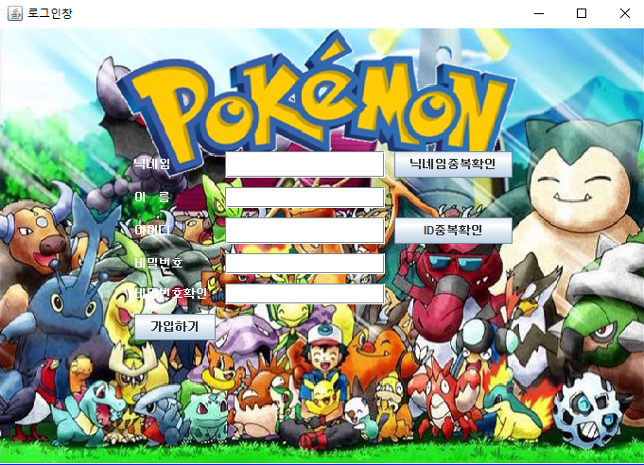.

(2) 로그인

* 제품 실행 후 ID와 PW를 입력하면 서버로 로그인할 수 있습니다.
* 로그인 화면



* 로그인 성공 시 대기실 화면

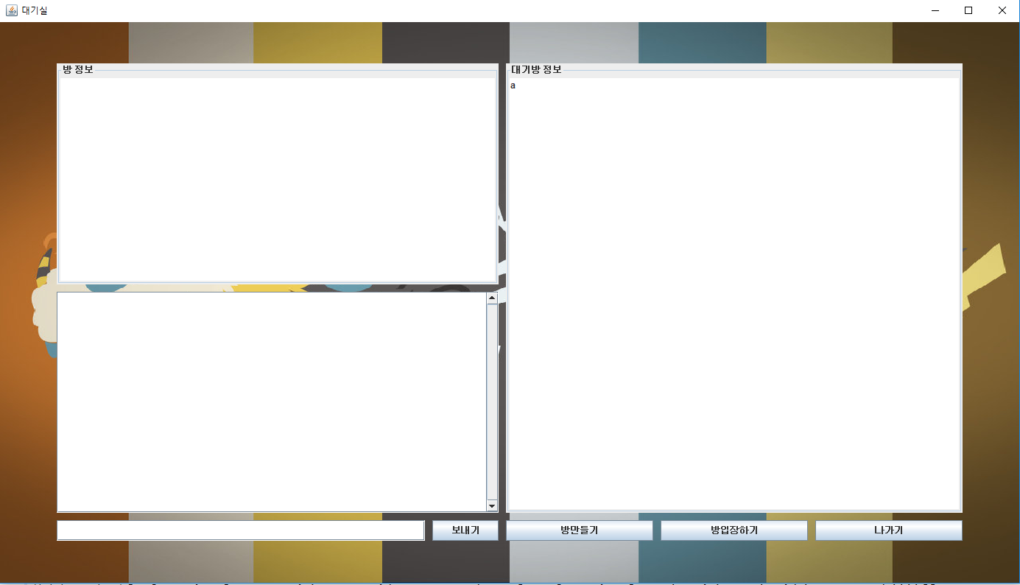

1. 게임 플레이

* 게임 방에 입장 후 두 명의 플레이어가 모두 START 버튼을 누르면 게임을 시작할 수 있습니다. 이때 카드의 앞면을 3초 보여주며 선 플레이어는 방장이 시작하게 됩니다.

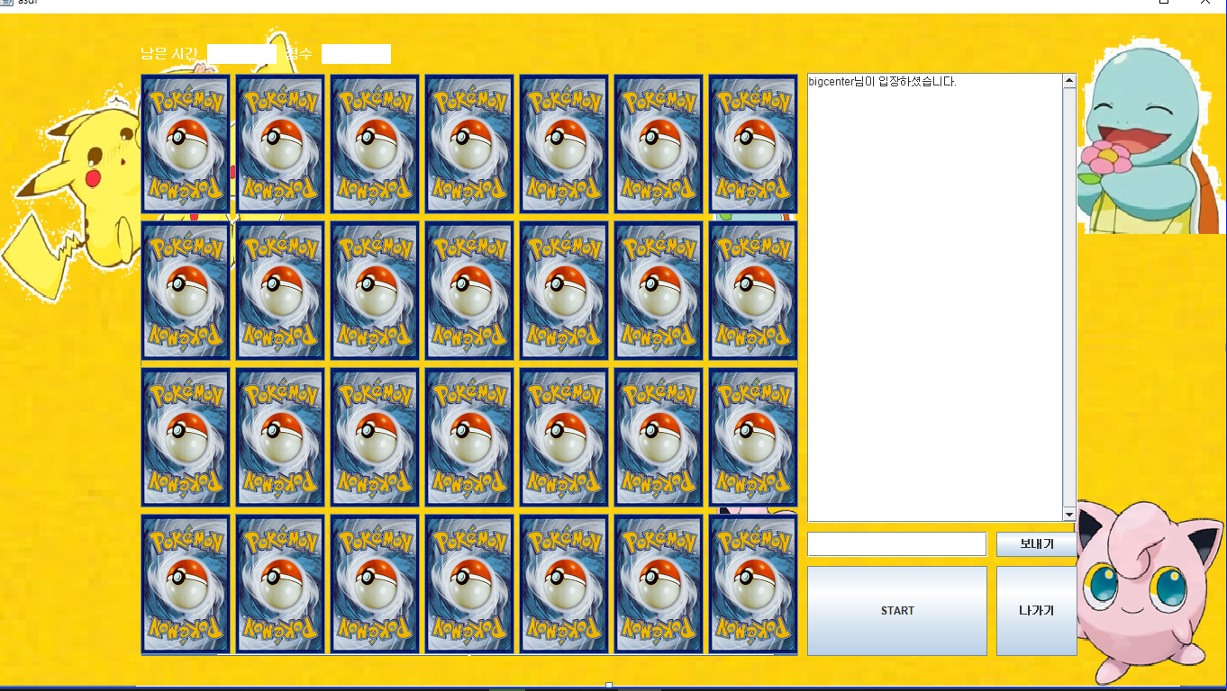

* 카드를 두 장 눌러 짝이 맞으면 50점의 점수가 부여되며 타이머가 15초로 리셋 후 기존 플레이어가 게임을 이어가며, 짝이 맞지 않을 시 턴이 상대방에게 넘어가며 타이머가 15초로 리셋됩니다.
* 게임 로그 및 턴 로그 화면

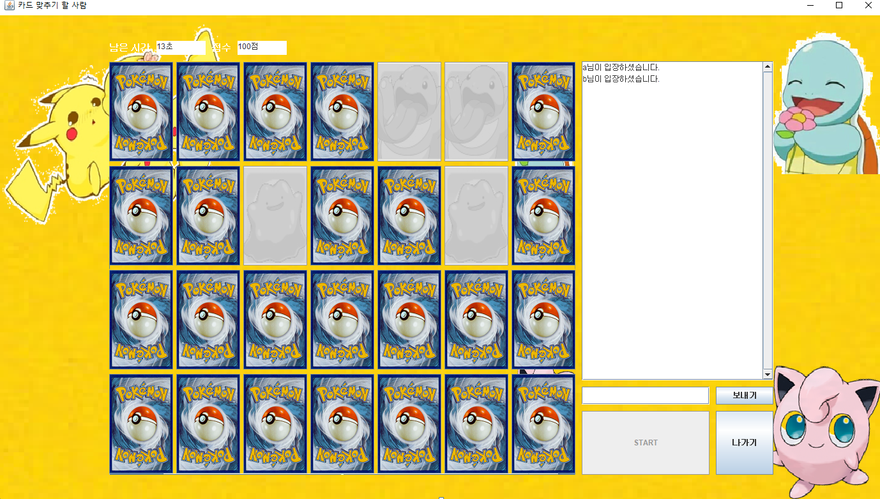

* 모든 카드가 맞춰진 뒤 점수가 더 높은 플레이어가 승리하게 됩니다.

승패여부는 각 플레이어의 채팅창을 통해 알려집니다.

* 승/패 결과 화면

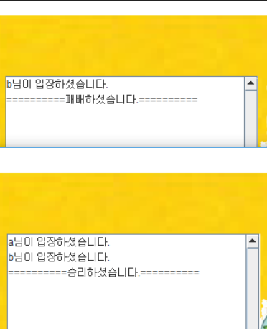

1. 채팅 기능

* 작성 공간에 원하는 말을 타이핑 후 엔터를 치면 채팅 서버로 메시지가 전송되어 다른 플레이어와 채팅을 즐길 수 있습니다.
* 채팅 화면

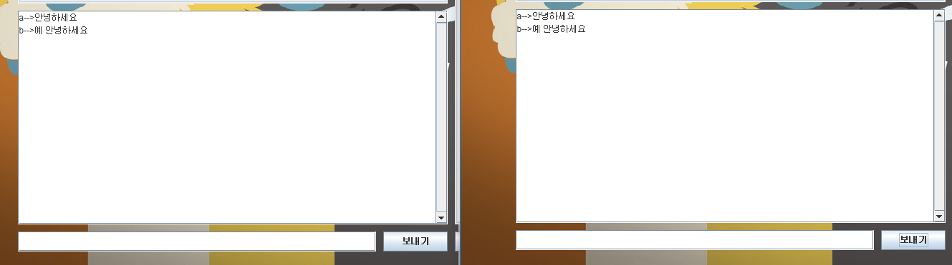

1. 주의 사항
2. 접속 전 본인의 IP주소를 미리 확인해 주십시오.
3. 접속 에러가 발생한 경우 클라이언트 프로그램을 종료 후 다시 실행하십시오.
4. 접속 에러가 지속될 경우 서버의 정상 작동 여부를 확인해 주십시오.
5. 방을 만든 방장이 게임의 선 플레이어가 됩니다..
6. 게임 플레이 중간에 접속을 종료할 경우 게임 플레이에 오류가 발생할 수 있습니다.